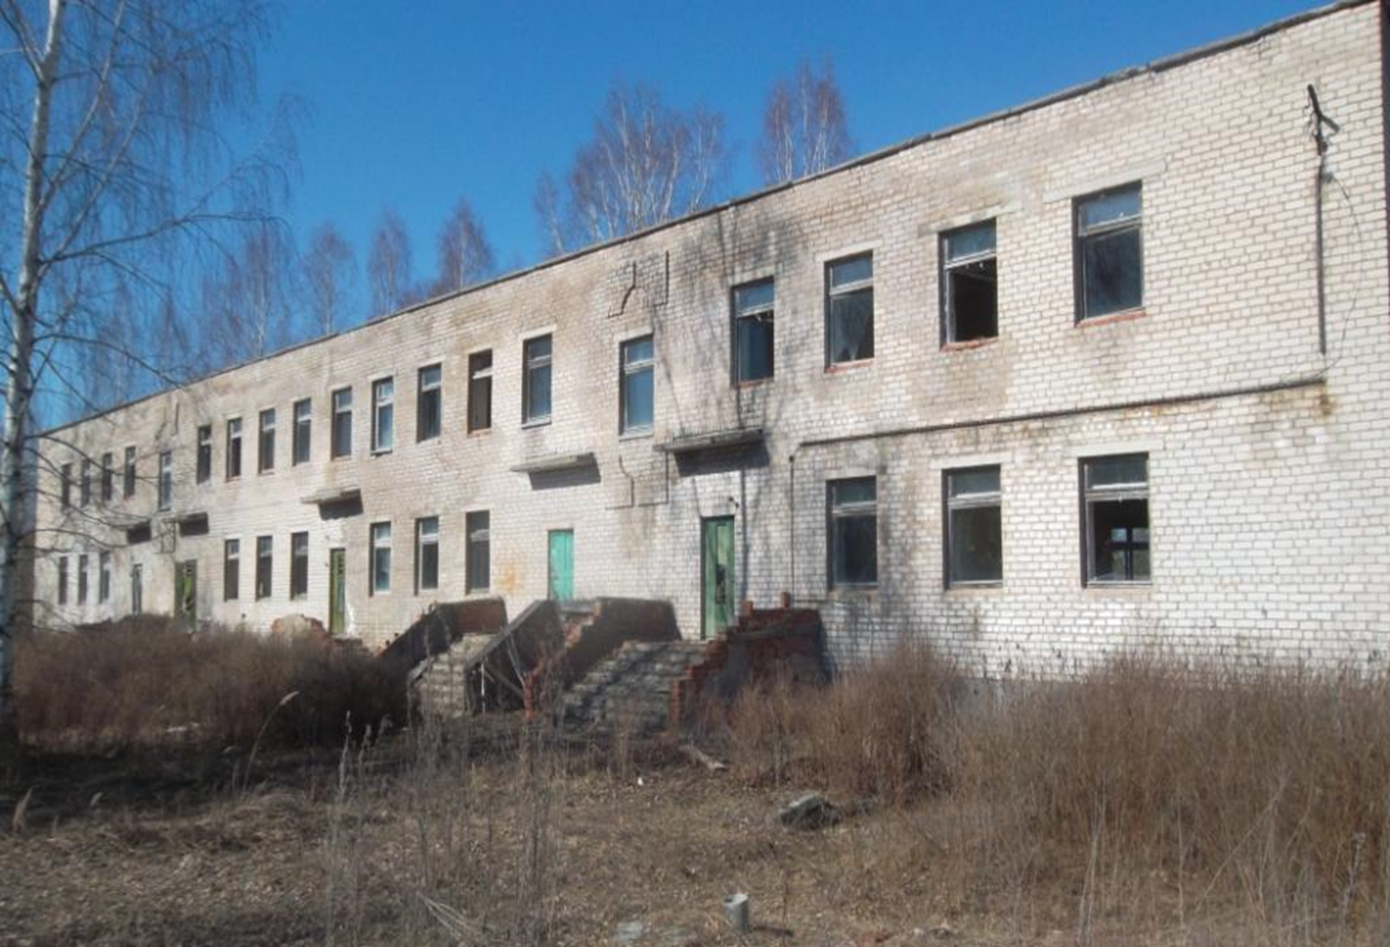

№ п/п | Характеристика | Значение / комментарий
1 | Категория (офисное помещение, свободного назначения, торговый комплекс и др.) | Здание
2 | Адрес объекта | Смоленская область, г. Рудня, ул. Киреева,172
3 | Собственник | Муниципальное образование Руднянский район Смоленской области
4 | О помещении:
4.1 | этаж (несколько этажей) | 2
4.2 | планировка (кабинетная/открытая/общая и др.)
4.3 | высота потолков, м
4.4 | отделка (чистовая/без отделки/офисная и др.)
4.5 | наличие коммуникаций (ХВС, ГВС, водоотведение, электроснабжение, центральное отопление/ тип отопления)
5 | О здании:
5.1 | тип (торговый центр/ административное здание и др.)
5.2 | парковка (да/нет/на улице/в здании) | На улице
5.3 | вход (с улицы/со двора) | Вход со двора
4 | Условие (аренда/можно ли арендовать часть/продажа) | аренда – 466 877руб. в год  выкуп 6 000 000руб.
5 | Цена (в месяц за 1 кв. м или в целом за помещение/здание)
6 | Балансодержатель, контактное лицо (ФИО, должность, телефон) | Брич Светлана Евгеньевна - Заместитель Главы муниципального образования Руднянский район Смоленской области, тел.8(48141) 4-11-33

